КОНТРОЛЬНО-ИЗМЕРИТЕЛЬНЫЕ МАТЕРИАЛЫ ПО МАТЕМАТИКЕ (8 класс)

Пояснительная записка

Цель итоговой работы – выявить и оценить степень соответствия подготовки учащихся 8 классов образовательных учреждений требованиям государственного образовательного стандарта основного общего образования по математике.

Работа представлена в формате ОГЭ в двух частях и содержит 19 заданий и состоит из трех модулей : Алгебра, геометрия , элементы теории вероятности и статистики.

Часть 1 содержит 16 заданий; часть 2 содержит 3 задания с развёрнутым ответом.

Задания части 1 направлены на проверку владения основными алгоритмами, знания и понимания ключевых элементов содержания (математических понятий, их свойств, приёмов решения задач и проч.), умения пользоваться математической записью, применять знания к решению математических задач, не сводящихся к прямому применению алгоритма, а также применения математических знаний в простейших практических ситуациях.

Задания части 2 направлены на проверку владения материалом на повышенном и высоком уровнях. Все задания требуют записи решений и ответа. Задания расположены по нарастанию трудности: от относительно простых до сложных, предполагающих свободное владение материалом и высокий уровень математической культуры.

За верное выполнение каждого задания **1 части** работы (1-10, 12-16) выставляется 1 балл, за задание №11 – 2 балла. За неверный ответ или его отсутствие выставляется 0 баллов. Максимальное количество баллов, которое может набрать обучающийся, правильно выполнивший 16тестовых заданий первой части работы, – **17 баллов.**

За **верное** выполнение заданий **2 части** экзаменационной работы (17-19) обучающийся получает по 2 балла за каждое задание. За неверный ответ или его отсутствие выставляется 0 баллов. Если задание выполнено частично, порядок выполнения построения правильный или задание выполнено правильно, допускаются неточности в оформлении или негрубые ошибки обучающий

получает 1 балл.

Максимальное количество баллов, которое может набрать обучающийся, правильно выполнивший 3 задания второй части работы – **6 баллов**.

**Максимальное количество баллов**, которое может получить обучающийся за выполнение всей итоговой работы – **23 балла**.

# Критерии оценивания

«5» - 20 – 23 балла

«4» - 15 – 19 баллов

«3» - 8 – 14 баллов

«2» - 0 – 7 баллов

Для получения за работу отметки «удовлетворительно», необходимо набрать минимум 8 тестовых баллов (но не менее 2 тестовых баллов по геометрии и не менее 2-х тестовых баллов по теории вероятности и статистике).

Время выполнения работы – 90 минут (2 урока).

**Итоговая работа по математике в 8 классе в форме ОГЭ.**

**Демонстрационный вариант**

**Часть 1**

|  |
| --- |
| ***Ответами к заданиям 1–18 являются цифра, число или последовательность цифр, которые следует записать в БЛАНК ОТВЕТОВ № 1 справа от номера соответствующего задания, начиная с первой клеточки. Если ответом является последовательность цифр, то запишите её без пробелов, запятых и других дополнительных символов. Каждый символ пишите в отдельной клеточке в соответствии с приведёнными в бланке образцами.*** |

|  |
| --- |
| **Часть 1 Модуль Алгебра** |

1. Найдите значение выражения:а) -5,6 + 1,3 · 0,8; б) 3: ( $\frac{6}{7}- \frac{3}{4}$).
2. Решите уравнение: $а) x^{2}=2x+8;$   б) (*5х-2)∙(3-х) =0;*

*в)15 x2+9=0; г)2х - 4х2=0*

*Если корней несколько, запишите их в ответ без пробелов в порядке возрастания.*

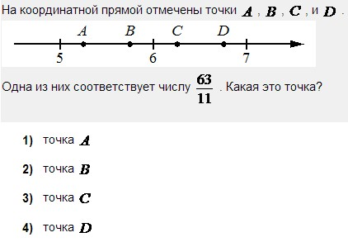3.

1) точка *A* 2) точка *B* 3) точка *C* 4) точка *D*

1. Найдите зна­че­ние вы­ра­же­ния  .

1) 360 2)  3) 4) $120\sqrt{15}$

1. 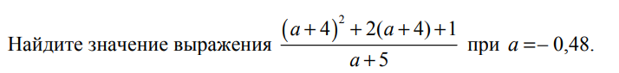
2. Платье стоит 2120 рублей. Скидка в день распродажи равна 35%. Сколько стоит платье в день распродажи?

7. Решите неравенство 4х + 5 ≤ 6х – 2  и определите, на каком рисунке изображено множество его решений. *В ответе укажите номер правильного варианта.*

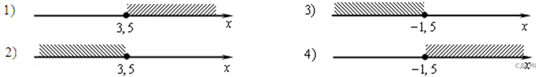

1. Установите соответствие между функциями и их графиками.

ФУНКЦИИ А) у = - $\frac{1 }{2}$ х + 2; Б) у = - $\frac{1 }{2}$ х - 2; В) у = $\frac{1 }{2}$ х – 2.

ГРАФИКИ

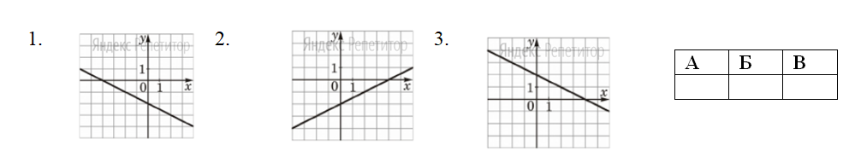

|  |
| --- |
| **Часть 2 Модуль Теория вероятности и статистика.** |

9. На фестивале выступают группы из 15 разных городов. Среди этих городов есть Астрахань, Брянск и Волгоград. Порядок выступления определяется жребием. Какова вероятность того, что группа из Астрахани будет выступать раньше группы из Брянска, но позже группы из Волгограда?

10. На тарелке лежат одинаковые на вид пирожки: 4 с мясом, 5 с рисом и 21 с повидлом. Андрей наугад берет один пирожок. Найдите вероятность того, что пирожок окажется с повидлом.

11. Правильный игральный кубик бросают два раза. Найдите вероятность того, что сумма выпавших очков окажется не меньше 9.

|  |
| --- |
| ***Модуль «Геометрия»*** |

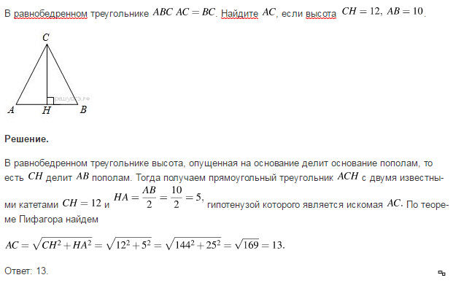

1. В равнобедренном треугольнике АВС АС = ВС. Найдите АС ,

если высота СН = 12, сторона АВ = 10.

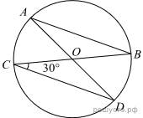

1. В окружности с центром в точке *О* проведены диаметры *AD* и *BC*, угол *OCD* равен 30°. Найдите величину угла *OAB*.

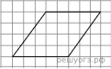

1. На клетчатой бумаге с размером клетки 1х1 изображён параллелограмм. Найдите его площадь.
2. 
3. Какие из следующих утверждений **верны**?

1) Если два угла одного треугольника равны двум углам другого треугольника, то такие треугольники подобны.

2) Вертикальные углы равны.

3) Любая биссектриса равнобедренного треугольника является его медианой.

*Если утверждений несколько, запишите их номера в порядке возрастания.*

**Часть 2**

|  |
| --- |
| ***При выполнении заданий 19–21 запишите решение и ответ.*** |

|  |
| --- |
| ***Модуль «Алгебра»*** |

1. Выполните действия: 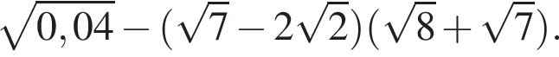
2. Первая труба пропускает на 3 литра воды за минуту меньше, чем вторая труба. Сколько литров воды за минуту пропускает первая труба, если резервуар объемом 260 литров она заполняет на 6 минуты дольше, чем вторая труба?

|  |
| --- |
| ***Модуль «Геометрия»*** |

1. В прямоугольной трапеции *ABCD* с основаниями *AD* и *BC* диагональ *BD* равна 18, а угол *А* равен 45°. Найдите большую боковую сторону, если меньшее основание трапеции равно 